Федеральное государственное автономное образовательное учреждение высшего образования
"Национальный исследовательский университет
"Высшая школа экономики"

Факультет социально-экономических и компьютерных наук
Косвинцев Роман Константинович

ЛАБОРАТОРНАЯ РАБОТА №4
Работа с одномерными массивами

студента образовательной программы «Разработка информационных систем для бизнеса» по направлению подготовки 09.03.04 Программная инженерия

Руководитель
Старший преподаватель кафедры
информационных технологий в бизнесе
__________________________________
Марквирер Владлена Дмитриевна

Пермь, 2024 год
Оглавление
1 Общая постановка задачи 3
2 Постановка задачи для варианта 14 4
3 Анализ 5
4 Проектирование 6
5 Программирование 17
6 Тестирование 18

1 Общая постановка задачи
Нужно написать на C# программу работающую с одномерным массивом целых чисел. Программа должна взаимодействовать с пользователем через текстовое меню и позволять выполнять следующие действия:
- Сформировать массив из n элементов:
  - формируемых датчиком случайных чисел (количество элементов массива задаётся пользователем с клавиатуры);
  - вводимых пользователем с клавиатуры (количество элементов массива задаётся пользователем с клавиатуры);
- Распечатать массив.
- Выполнить удаление указанных элементов из массива.
- Выполнить добавление указанных элементов в массив.
- Выполнить перестановку элементов в массиве.
- Выполнить поиск в массиве указанных элементов и подсчитать количество сравнений, необходимых для поиска нужного элемента.
- Выполнить сортировку массива указанным методом.
- Выполнить поиск элемента, который вводит пользователь с клавиатуры, в отсортированном массиве (бинарный поиск) и подсчитать количество сравнений, необходимых для поиска нужного элемента.

2 Постановка задачи для варианта 14
Программа должна выполнять функции перестановки, удаления, добавления и сортировки в соответствии с правилами определяемыми для каждого варианта отдельно. Правила для варианта 14 указаны в таблице 1.
Таблица 1 - Уточнения условий для варианта 14
Вариант | Удаление | Добавление | Перестановка | Поиск | Сортировка
14 | Все четные элементы | К элементов в конец массива | Положительные элементы переставить в начало массива, отрицательные - в конец | Первый отрицательный | Простой выбор

3 Анализ
Программе необходимо выполнять ряд операций над массивом. Поведение программы при выборе пользователем определённой операции зависит от параметров вводимых пользователем (см. таблицу 2) и текущего состояния массива (см. таблицу 3).
Таблица 2 - Соответствие входных данных и поведения программы
Введённое значение / Вводимое значение | Отрицательное целое число | Неотрицательное целое число | Другое
Элемент | Принять | Принять | Сообщить пользователю об ошибочном вводе и ввести значение заново
Количество элементов | Сообщить пользователю об ошибочном вводе и ввести значение заново | Принять | Сообщить пользователю об ошибочном вводе и ввести значение заново
Таблица 3 - Соответствие состояния массива и поведения программы
Состояние массива / функция | Не существует | Существует
Состояние массива / функция | Не существует | Отсортирован | Неотсортирован
Создание массива | Обычное поведение | Пересоздание
Добавление элементов | Операция невозможна | Обычное поведение
Удаление элементов | Операция невозможна | Обычное поведение
Перемещение элементов | Операция невозможна | Обычное поведение
Печать массива | Операция невозможна | Обычное поведение
Сортировка массива | Операция невозможна | Обычное поведение
Поиск отрицательного элемента | Операция невозможна | Обычное поведение
Поиск конкретного элемента | Операция невозможна | Обычное поведение | Операция невозможна
Необходимо наличие команд второго уровня выбирающих способы создания массива, добавления элементов и сортировки (для облегчения добавления способов сортировки в программу). Также необходимы команды help обоих уровней для вывода инструкций.
Так как программа будет производить операции над массивом неограниченное количество раз нужно определить команду stop для её завершения.

4 Проектирование
Основу программы составляет цикл ввода команд завершающийся при вводе команды stop. Внутри цикла происходит определение производимой операции и при необходимости - её режима путём ветвления основанного на сравнении вводимых строк с наименованиями команд и подкоманд. После этого происходит ввод параметров операции её выполнение и вывод результатов.
Блок-схемы выполнения команд создания, добавления, удаления, перемещения, сортировки, поиска первого отрицательного числа и бинарного поиска приведены ра рисунках 1 - 8.
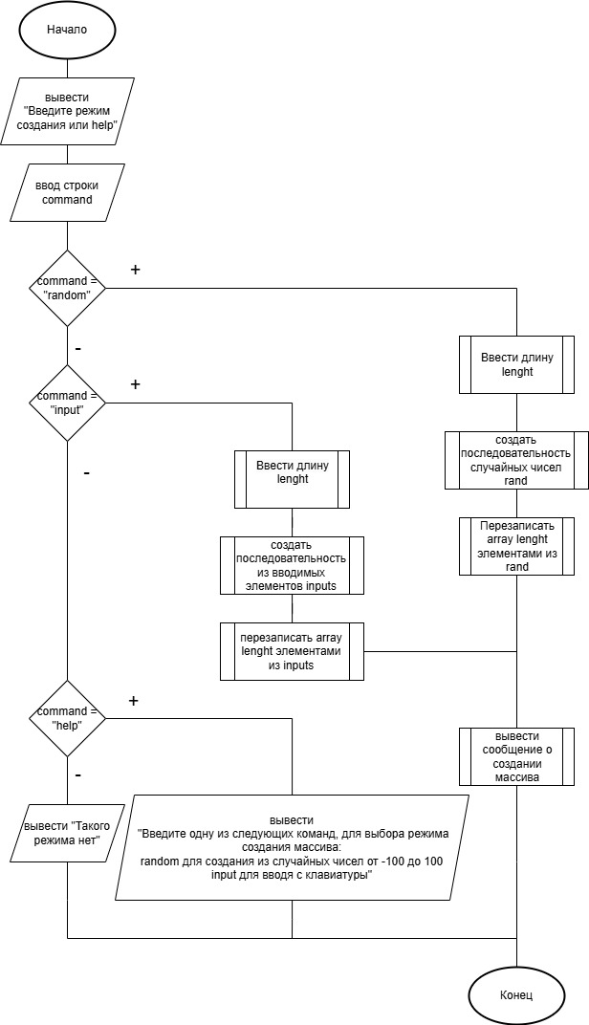
Рисунок 1 - Блок-схема кманды создания
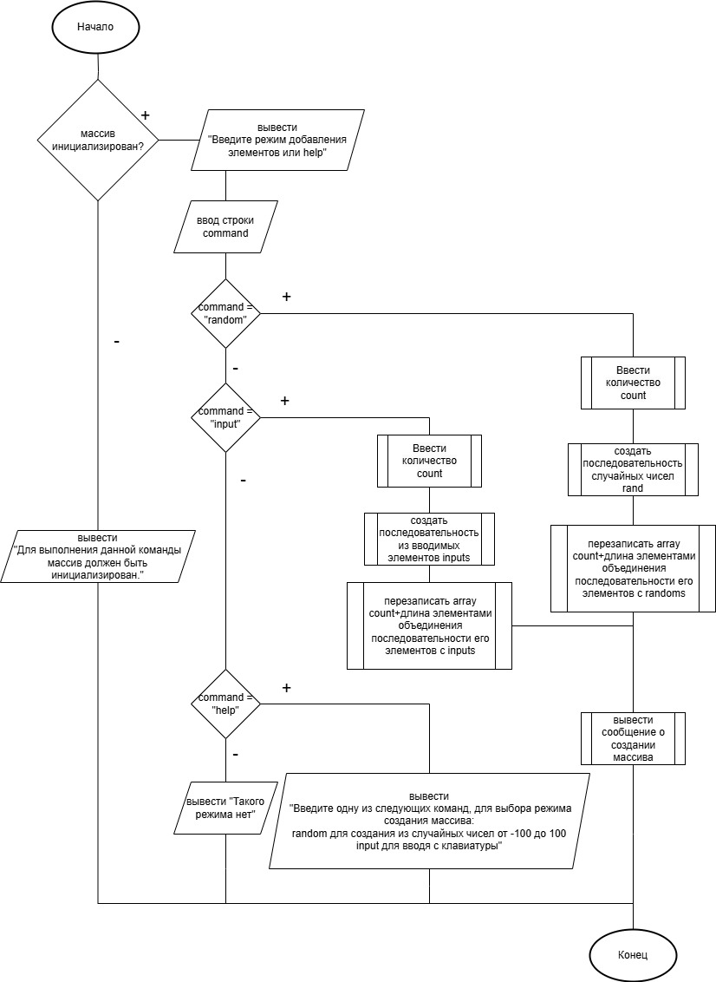
Рисунок 2 - Блок-схема команды добавления
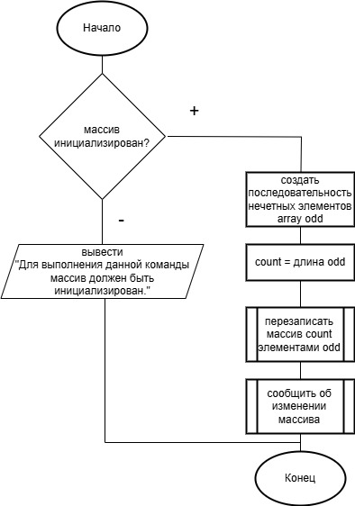
Рисунок 3 - Блок-схема команды удаления
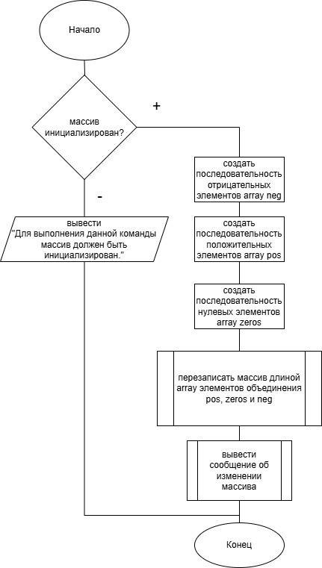
Рисунок 4 - Блок-схема команды перемещения
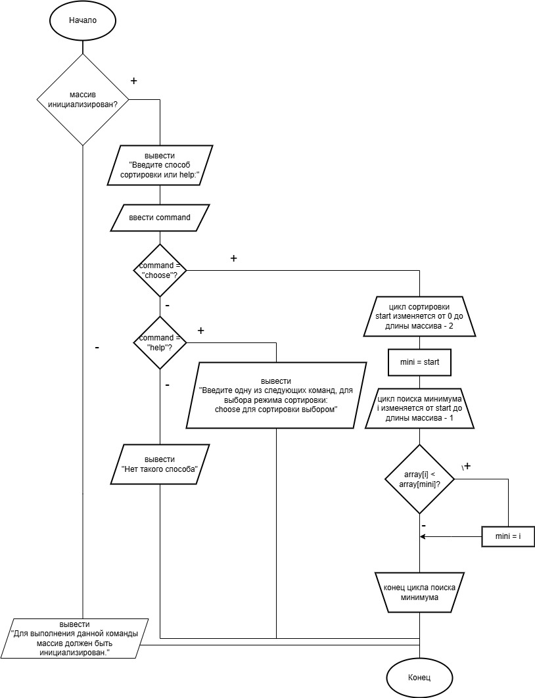
Рисунок 5 - Блок-схема команды сортировки
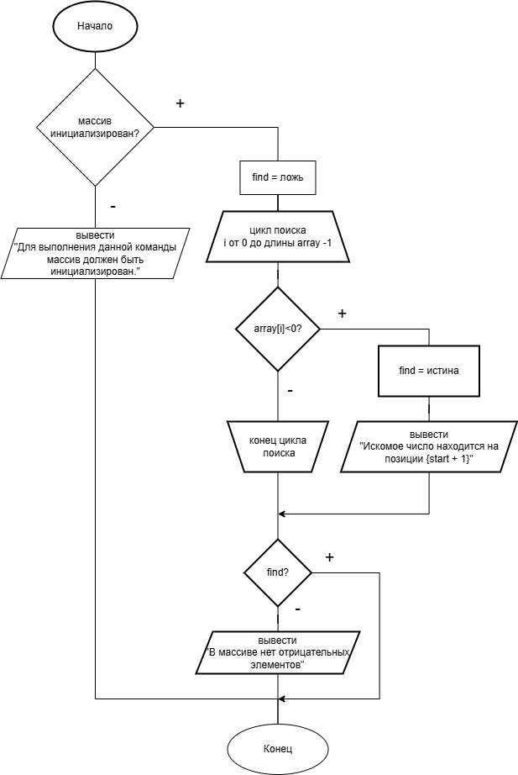
Рисунок 6 - Блок-схема команды поиска первого отрицательного элемента
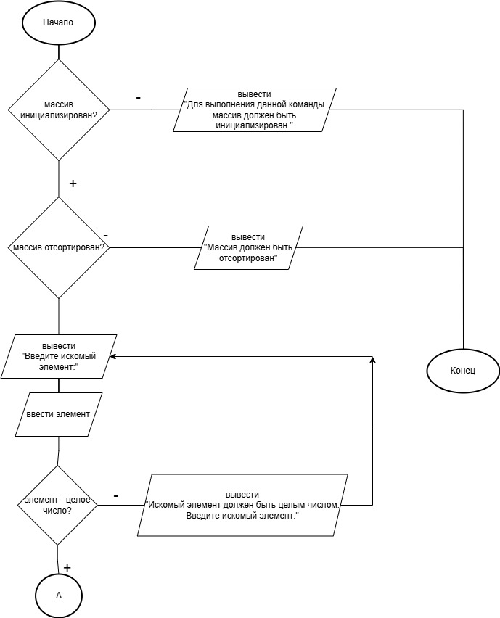
Рисунок 7 - Блок-схема команды бинарного поиска (часть 1)
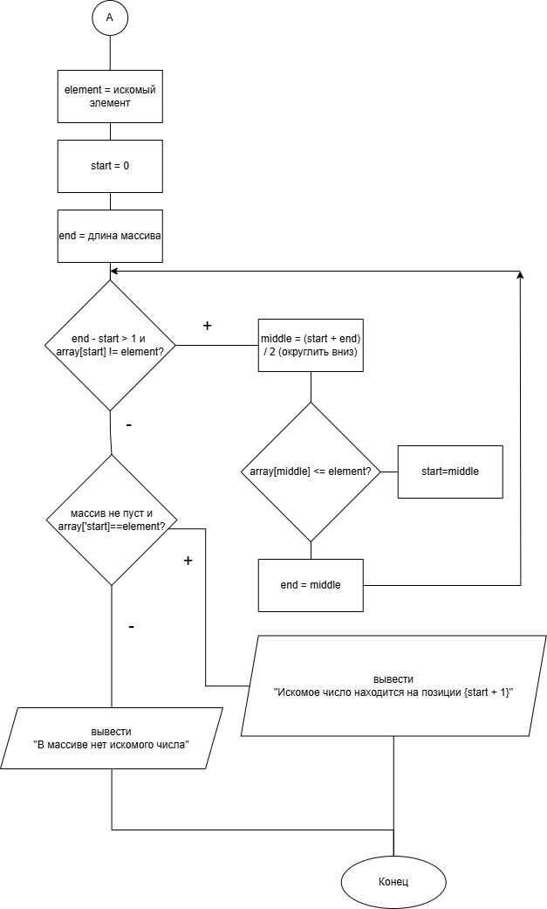
Рисунок 8 - Блок-схема команды бинарного поиска (часть 2)
В блок-схемах используются подпрограммы вывода сообщения об изменении массива, вывода сообщения о создании массива, перезаписи массива. Их блок-схемы представлены на рисунках 9-11.
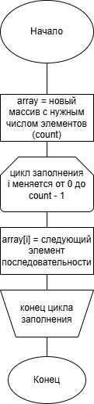
Рисунок 9 - Блок-схема подпрограммы перезаписи массива
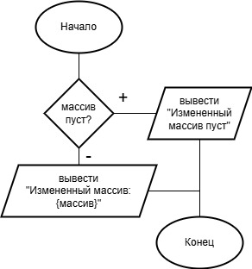
Рисунок 10 - Блок-схема подпрограммы сообщения о изменении массива
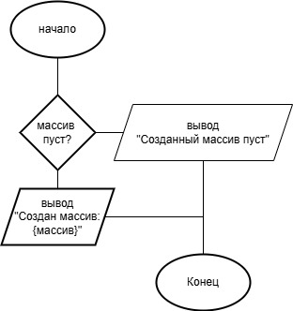
Рисунок 11 - Блок-схема подпрограммы сообщения о создании массива

5 Программирование
Код хранится в GitHub репозитории с URL https://github.com/RomanKosv/Programming-Lab4.git.

6 Тестирование
Тестирование производилось методом чёрного ящика. Все функции и поведение текстового меню тестировались отдельно. Тесты приведены в таблицах 4 - 13. Проверка их полноты по критериям чёрного ящика приведена в таблицах 14 - 23.
Таблица 4 - Тесты для текстового меню
Тесты | Ввод | Состояние массива | Вывод
Т1 | help | Не инициализирован | Введите команду или help для вывода инструкции:  Для работы с массивом введите одну из команд:  create для создания или пересоздания массива  print для вывода массива на экран  removing для удаления чётных элементов  add для добавления нескольких элементов в конец массива  move для перемещения положительных элементов в начало, а отрицательных - в конец  first для поиска первого отрицательного числа  sort для сортировки  find для поиска конкретного значения
Т2 | create  help | {1, 2, 3} | Введите команду или help для вывода инструкции:  Введите режим или help для вывода инструкции:  Введите одну из следующих команд, для выбора режима создания массива:  random для создания из случайных чисел от -100 до 100  input для вводя с клавиатуры
Т3 | add  input  -3.5  2  1  ф  2  3 | {} | Введите команду или help для вывода инструкции:  Введите режим или help для вывода инструкции:  Введите количество добавляемых элементов:  Количество добавляемых элементов должно быть неотрицательным целым числом. Введите его заново:  Введите элемент 1:  Введите элемент 2:  Элемент должен быть целым числом. Введите его заново:  Введите элемент 3:  {вывод функции}
Т4 | remov  removing | Не инициализирован | Введите команду или help для вывода инструкции:  Данной функции не существует. Введите команду или help:  Для выполнения данной команды массив должен быть инициализирован. Введите команду или help:
Т5 | find | {-2,-3,-1} | Введите команду или help для вывода инструкции:  Массив должен быть отсортирован
Таблица 5 - Тесты создания массива случайных чисел
Тесты | Ввод | Вывод
Т1 | create  random  0 | {Вывод меню}  Создан пустой массив
Т2 | create  random  3 | {Вывод меню}  Создан массив:  {3 случайных числа}
Таблица 6 - Тесты создания массива из пользовательского ввода
Тесты | Ввод | Вывод
Т1 | create  input  0 | {вывод меню}  Создан пустой массив
Т2 | create  input  3  1  2  3 | {вывод меню}  Создан массив:  1 2 3
Таблица 7 - Тесты вывода массива
Тесты | ввод | состояние массива | вывод
Т1 | print | {} | {вывод меню}  Массив пуст
Т2 | print | {1, 1, -1} | {вывод меню}  Текущий массив:  1 1 -1
Таблица 8 - Тесты удаления элементов массива
Тесты | Ввод | Состояние массива | Вывод
Т1 | removing | {1, 2,-3,-4} | Изменённый массив:  1 -3
Т2 | removing | {0} | Изменённый массив пуст
Т3 | removing | {} | Изменённый массив пуст
Таблица 9 - Тесты добавления элементов
Тесты | Ввод | Состояние массива | Вывод
Т1 | add  random  0 | {} | {вывод меню}  Изменённый массив пуст
Т2 | add  random  2 | {12} | {вывод меню}  Изменённый массив:  12 {два случайных числа}
Т3 | add  input  1  -4 | {-4} | {вывод меню}  Изменённый массив:  -4 -4
Таблица 10 - Тесты перестановки элементов
Тесты | Ввод | Состояние массива | Вывод
Т1 | move | {} | Изменённый массив пуст
Т2 | move | {1,-1,0} | Изменённый массив:  1 0 -1
Таблица 11 - Тесты поиска отрицательного числа
Тесты | Ввод | Состояние массива | Вывод
Т1 | first | {} | {вывод меню}  В массиве нет отрицательных чисел
Т2 | first | {-1, -2, 3} | {вывод меню}  Первый отрицательный элемент на позиции 1, его значение -1
Т3 | first | {0, -4, 10} | {вывод меню}  Первый отрицательный элемент на позиции 2, его значение -4
Т4 | first | {1,0,-1} | {вывод меню}  Первый отрицательный элемент на позиции 3, его значение -1
Т5 | first | {0} | {вывод меню}  В массиве нет отрицательных чисел
Таблица 12 - Тесты сортировки массива
Тесты | Ввод | Состояие массива | Вывод
Т1 | sort  choose | {} | {вывод меню}  Изменённый массив пуст
Т2 | sort  choose | {2,1,3} | {вывод меню}  Изменённый массив:  1 2 3
Т3 | sort  choose | {2, 2, -6} | {вывод меню}  Измененный массив:  -6 2 2
Таблица 13 - Тесты бинарного поиска
Тесты | Ввод | Состояние массива | Вывод
Т1 | find  2 | {} | {вывод меню}  В массиве нет искомого числа
Т2 | find  0 | {0, 1, 2} | {вывод меню}  Искомое число находится на позиции 1
Т3 | find  -1 | {-3, -1, 10} | {вывод меню}  Искомое число находится на позиции 2
Т4 | find  13 | {-12, 2, 12, 13} | {вывод меню}  Искомое число находится на позиции 4
Т5 | find  6 | {6, 6} | {вывод меню}  Искомое число находится на позиции {1 или 2}
Таблица 14 - Полнота тестов для текстового меню
№ | Критерий | Т1 | Т2 | Т3 | Т4 | Т5
1 | Тип вводимого значения
1.1 | целое число |  |  | +
2 | Тип введённого значения
2.1 | не число |  |  | +
2.2 | целое число |  |  | +
2.3 | дробное число |  |  | +
3 | Ограничения на вводимое значение
3.1 | не менее 0 |  |  | +
4 | Выбранная функция
4.1 | help | + | +
4.2 | другая |  | + | + | + | +
4.3 | не существует |  |  |  | +
5 | Вывод
5.1 | приглашение ко вводу | + | + | + | + | +
5.2 | инструкция | + | +
5.3 | сообщение о некорректном вводе |  |  | + | +
5.4 | сообщение о невозможности проведения операции над массивом |  |  |  | + | +
6 | Ограничение на массив
6.1 | отсортированный |  |  |  |  | +
6.2 | существующий |  |  | + | + | +
7 | уровень команды
7.1 | 1 | + | + | + | + | +
7.2 | 2 |  | + | +
8 | Проходит ограничения на вводимое значение
8.1 | да |  |  | +
8.2 | нет |  |  | +
9 | Проходит ограничение на массив
9.1 | да |  |  | +
9.2 | нет |  |  |  | + | +
Таблица 15 - Полнота тестов для создания массива из случайных чисел
№ | Критерии | Т1 | Т2
1 | n
1.1 | 0 | +
1.2 | более |  | +
2 | Вывод
2.1 | Создан пустой массив | +
2.2 | Создан массив:  {массив} |  | +
Таблица 16 - Полнота тестов создания массива из вводимых чисел
№ | Критерии | Т1 | Т2
1 | n
1.1 | 0 | +
1.2 | более |  | +
2 | Вывод
2.1 | Создан массив:  {e1} {e2} ... |  | +
2.2 | Создан пустой массив | +
Таблица 17 - Полнота тестов распечатывания массива
№ | Критерии | Т1 | Т2
1 | n
1.1 | 0 | +
1.2 | более |  | +
2 | Вывод
2.1 | Массив пуст | +
2.2 | Текущий массив:  {e1} {e2} ... |  | +
Таблица 18 - Полнота тестов удаления элементов
№ | критерии | Т1 | Т2 | Т3
1 | четные элементы
1.1 | есть | + | +
1.2 | нет |  |  | +
2 | виды элементов
2.1 | отрицательные четные | +
2.2 | отрицательные нечетные | +
2.3 | неотрицательные четные | + | +
2.4 | неотрицательные нечетные | +
3 | количество нечетных элементов
3.1 | 0 |  | + | +
3.2 | более | +
4 | n
4.1 | 0 |  |  | +
4.2 | более | + | +
5 | Вывод
5.1 | Измененный массив:  {массив} | +
5.2 | Измененный массив пуст |  | + | +
Таблица 19 - Полнота тестов добавления элементов
№ | Критерии | Т1 | Т2 | Т3
1 | Способ задания элементов
1.1 | случайно | + | +
1.2 | с клавиатуры |  |  | +
2 | n
2.1 | 0 | +
2.2 | более |  | + | +
3 | k
3.1 | 0 | +
3.2 | более |  | + | +
4 | вывод
4.1 | Измененный массив пуст | +
4.2 | Измененный массив:  {вывод массива} |  | + | +
Таблица 20 - Полнота тестов перестановки элементов
№ | Критерии |  | Т1 | Т2
1 | n
1.1 | 0 |  | +
1.2 | более |  |  | +
2 | количество отрицательных элементов
2.1 | 0 |  | +
2.2 | более |  |  | +
3 | количество положительных элементов
3.1 | 0 |  | +
3.2 | более |  |  | +
4 | количество нулей
4.1 | 0 |  | +
4.2 | более |  |  | +
5 | Вывод
5.1 | Измененный массив пуст |  | +
5.2 | Измененный массив:  {вывод массива} |  |  | +
Таблица 21 - Полнота тестов поиска отрицательного числа
№ | Критерии |  | Т1 | Т2 | Т3 | Т4 | Т5
1 | n
1.1 | 0 |  | +
1.2 | 1 |  |  |  |  |  | +
1.3 | более |  |  | + | + | +
2 | искомый элемент
2.1 | в начале |  |  | +
2.2 | в середине |  |  |  | +
2.3 | в конце |  |  |  |  | +
2.4 | отсутствует |  | + |  |  |  | +
3 | количество отрицательных чисел
3.1 | 0 |  | + |  |  |  | +
3.2 | 1 |  |  |  | + | +
3.3 | более |  |  | +
4 | Вывод
4.1 | В массиве нет отрицательных элементов |  | + |  |  |  | +
4.2 | Первый отрицательный элемент на позиции {i}, его значение {ei} |  |  | + | + | +
Таблица 22 - Полнота тестов сортировки
№ | Критерии |  | Т1 | Т2 | Т3
1 | n
1.1 | 0 |  | +
1.2 | более |  |  | + | +
2 | одинаковые числа
2.1 | есть |  |  |  | +
2.2 | нет |  | + | +
3 | Вывод
3.1 | Измененный массив пуст |  | +
3.2 | Измененный массив:  {массив} |  |  | + | +
Таблица 23 - Полнота тестов бинарного поиска
№ | Критерии | Т1 | Т2 | Т3 | Т4 | Т5
1 | n
1.1 | 0 | +
1.2 | более |  | + | + | + | +
2 | подходящих элементов
2.1 | нет | +
2.1 | 1 |  | + | + | +
2.3 | более |  |  |  |  | +
3 | найденный элемент
3.1 | в начале |  | +
3.2 | в середине |  |  | +
3.3 | в конце |  |  |  | +
4 | вывод
4.1 | В массиве нет искомого числа | +
4.2 | Искомое число находится на позиции {i} |  | + | + | + | +

